ACTIVIDAD DE REPASO
SEXTO AÑO “B”

INTRODUCCION: Piensa y comenta brevemente un acontecimiento de tu vida ( reciente o pasado) que te haya generado mucha alegría. Pero esa alegría profunda y verdadera, no la que es pasajera!

Este año 2025 como Iglesia estamos celebrando un año Jubilar, donde el Papa Francisco nos hace una invitación importante…. “SER PEREGRINOS DE ESPERANZA”
Por eso que te invitamos a que podamos profundizar en este tema, el cual continuaremos trabajando de forma PRESENCIAL la semana próxima, por lo que es MUY IMPORTANTE que REALICES ESTA PROPUESTA:

ACTIVIDADES:
- Te invitamos a leer el anexo y a realizar la siguiente propuesta:

a) Nombra aquello que más llamó tu atención. Transcribe esas palabras, frase o párrafo. Respuesta: Me llamó la atención que el Jubileo se celebra cada 25 años y que es un tiempo especial de perdón y renovación.

b) ¿Qué es un año Jubilar?
Respuesta: Es un año especial que la Iglesia celebra cada 25 años para que los fieles puedan acercarse más a Dios, recibir su perdón y renovar su fe.

- ¿Qué es un peregrino? ¿Qué hace?
Respuesta: Un peregrino es una persona que viaja a un lugar sagrado para fortalecer su fe y encontrarse con Dios.

- ¿Qué es la Esperanza?
Respuesta: La esperanza es confiar en que algo bueno va a pasar, incluso cuando hay dificultades.

- ¿Por qué decimos que la celebración de un Año Jubilar es una tradición de la Iglesia?

Respuesta: Porque desde hace muchos años la Iglesia ha celebrado estos años santos para que las personas se acerquen más a Dios

- ¿Qué valor tiene para un pueblo celebrar un Año Santo?
Respuesta: Es un momento de unión, fe y renovación para toda la comunidad

- ¿Qué importancia tiene desde lo personal vivir espiritualmente un Año Jubilar?

Respuesta: Ayuda a las personas a fortalecer su fe, arrepentirse de sus errores y acercarse más a Dios.

- Averigua cual es el logo que representa este año jubilar y el significado que tiene. Copialo (dibújalo) o pégalo en una hoja y describe su significado.

Respuesta:

El logo del Jubileo 2025, diseñado por Giacomo Travisani, representa a cuatro personas de distintos lugares abrazadas, simbolizando unidad y esperanza. Una de ellas sostiene una cruz, destacando la fe en Cristo. Debajo, hay olas que representan el camino de la vida. El lema es “Peregrinos de la Esperanza”.
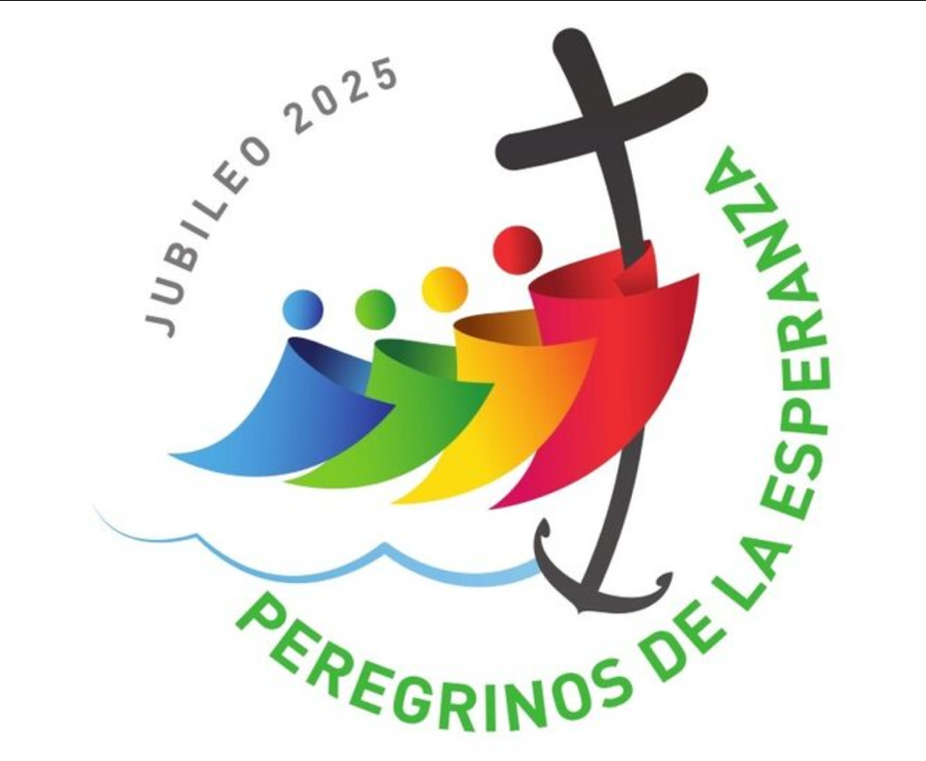

- Elige una imagen tuya, de la realidad que te rodea o extraída de internet que represente QUE ES LA ESPERANZA PARA VOS. Explica brevemente con tus palabras.


Respuesta: Esto simboliza el amor, el apoyo y la seguridad que dan los seres queridos, mostrando que, pase lo que pase, siempre hay razones para creer en un futuro mejor.

Anexo

Jubileo 2025 “Peregrinos de la Esperanza”


El Jubileo es un acontecimiento especial dentro de la Iglesia católica, un tiempo de gracia, perdón y renovación espiritual. Se celebra cada 25 años y es convocado por el Papa. Su origen se encuentra en la tradición bíblica del «Año Jubilar», mencionado en el Libro del Lucas 4, 16-21, donde se proclamaba un año de liberación, restauración y misericordia.

El Año Jubilar es un tiempo de alegría y renovación, una oportunidad para recordar que el perdón de Dios siempre está a nuestro alcance. Más que un simple acto simbólico, es un llamado a la conversión, a orientar la vida hacia lo que realmente tiene sentido.
Muchas personas peregrinan a lugares sagrados, como la Basílica de San Pedro en Roma y otras iglesias designadas en distintas diócesis del mundo, pero el perdón no está limitado a un espacio físico. En las cárceles, por ejemplo, los presos pueden vivir este momento al cruzar la puerta de su celda, entendiendo que lo esencial no es el lugar, sino el espíritu de quien busca el perdón.

Además, el Jubileo invita a realizar actos de misericordia, como visitar a quienes más lo necesitan, reconciliarse con los demás y participar en los sacramentos, especialmente la Reconciliación y la Eucaristía, como signo de gratitud y comunión con Dios. En definitiva, más allá de los templos y peregrinaciones, lo que realmente transforma este año en un tiempo especial es la actitud del corazón.

El Papa Francisco ha anunciado que el lema del Jubileo 2025 será «Peregrinos de la Esperanza». Este lema nos invita a caminar con fe y confianza en Dios, recordando que el mundo necesita esperanza en medio de las dificultades.

Siguiendo la tradición de la Iglesia, cada 25 años se proclama un Año Santo o Jubileo Ordinario. Este evento ofrece a los fieles la oportunidad de recibir indulgencias, reconciliarse con Dios y renovar su compromiso de fe. Además, este Jubileo será un momento de especial celebración después de los desafíos que ha atravesado la humanidad en los últimos tiempos.
El Jubileo no es solo una celebración, sino una invitación a la conversión y la acción. Durante este tiempo, los cristianos estamos llamados a:
Renovar nuestra fe, participando en la oración, la Eucaristía y el estudio de la Palabra de Dios.
Ejercer la misericordia, a través del perdón y el servicio a los más necesitados.
Hacer peregrinaciones, visitando los lugares santos y cruzando la Puerta Santa en Roma o en nuestras propias iglesias.
Buscar la indulgencia plenaria, que nos ayuda a purificarnos y a reconciliarnos con Dios

Las indulgencias jubilares son una gracia especial que se conceden al alma de una un alma de alguien que ya ha fallecido, o bien, a nuestra propia alma. El Año Jubilar 2025 es una invitación a los fieles a renovar su fe y recibir indulgencias plenarias.

Para obtener indulgencias plenarias durante el Año Jubilar 2025, los fieles deben cumplir con las siguientes condiciones:
- Confesarse sacramentalmente
- Recibir la comunión eucarística
- Confesar su fe
- Obrar misericordia
- Peregrinar a lugares santos
- Estar arrepentidos y excluir todo afecto al pecado
- Moverse por espíritu de caridad
El paso a través de una Puerta Santa durante el Jubileo simboliza la entrada en una nueva vida en Cristo y el inicio de un camino de conversión. La bula describe este acto como una “experiencia viva del amor de Dios, que suscita en el corazón la esperanza cierta de la salvación en Cristo.” Asimismo, existen explicaciones bíblicas que resaltan la importancia de la Puerta Santa a través de los mensajes y títulos de Jesús: “Así que yo os digo: Pedid, y se os dará; buscad, y hallaréis; llamad, y se os abrirá” (Lucas 11,9); “Yo estoy a la puerta y llamo; si oyes mi voz y abres la puerta, entraré en ti, y cenaré contigo, y tú conmigo” (Apocalipsis 3,20); “Yo soy la puerta; el que por mí entrare, será salvo” (Juan 10,9).

El Jubileo es un momento de Gracia en el que la Iglesia ofrece a todos los fieles la oportunidad de: ❖ Experimentar la misericordia de Dios.
- Reforzar el sentido de comunidad y fraternidad.
- Renovar nuestro compromiso de fe y acción en el mundo.

Para aprovechar este Año Santo, los fieles pueden:
- Participar en las celebraciones especiales organizadas en sus comunidades.
- Realizar peregrinaciones espirituales.
- Practicar las obras de misericordia.
- Buscar el sacramento de la reconciliación con corazón sincero.

